*označení smlouvy: 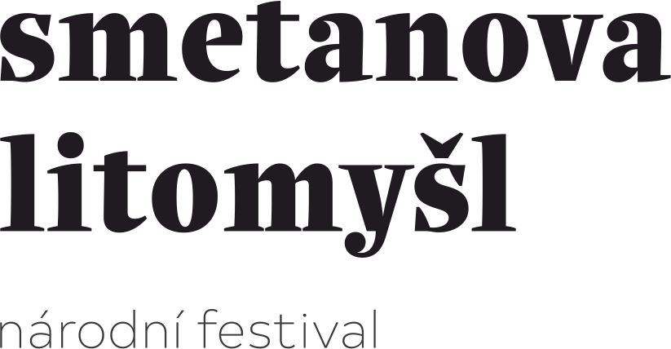DSFT2507*

**DAROVACÍ SMLOUVA**

uzavřená podle §2055 a násl. zákona 89/2012 Sb. Občanského zákoníku

(dále jen „Smlouva“)

kterou uzavřely na straně jedné:

**J&T Noblesse Oblige, z. ú.**

Malostranské nábřeží 563/3, 118 00 Praha 1

IČO: 19420218

zapsaná u Městského soudu v Praze, oddíl U, vložka 1152

zastoupená Monikou Veselou, ředitelkou ústavu

*dále jen „partner“*

dále jen **„Dárce“**

na straně druhé:

Smetanova Litomyšl, o.p.s.

se sídlem Jiráskova 133, 570 01 Litomyšl

IČ 25918206, DIČ CZ25918206

bankovní spojení: č. ú. 1280495339/0800, vedený u společnosti Česká spořitelna, a.s.

zapsaná v rejstříku obecně prospěšných společností vedeném Krajským soudem v Hradci Králové, oddíl O, vložka 49, zastoupená Mgr. Michalem Medkem, ředitelem společnosti

dále jen **„Obdarovaný“**

**I. Účel smlouvy**

1. Obdarovaný je pořadatelem Národního festivalu Smetanova Litomyšl. Dárce Obdarovanému poskytne finanční dar na kulturní účely – organizaci 67. ročníku Národního festivalu Smetanova Litomyšl.

**II. Práva a povinnosti stran**

1. Dárce se zavazuje převést bezhotovostně na účet Obdarovaného, č. ú.1280495339/0800 finanční dar ve výši 1 500 000 Kč, slovy: jeden milion pět set tisíc korun českých, a to do 21 dnů od podpisu této smlouvy. Tento dar je darem ve smyslu ustanovení § 20 odst. 8 zákona č. 586/1992 Sb., o daních z příjmu v platném znění.
2. Obdarovaný finanční dar přijímá a zavazuje se použít jej pro úhradu nákladů na organizační zabezpečení 67. ročníku Národního festivalu Smetanova Litomyš, který se uskuteční ve dnech 14. 6. 2025. až 6. 7. 2025.
3. Dárce může od této smlouvy odstoupit nebo požadovat vrácení daru v případě, že Obdarovaný v rozporu s touto smlouvou použije dar k jinému než stanovenému účelu nebo jiným způsobem.

**III. Závěrečná ujednání**

1. Tato smlouva nabývá platnosti a účinnosti dnem jejího podepsání druhou smluvní stranou. Je vyhotovena ve dvou stejnopisech, z nichž po jednom obdrží Dárce a Obdarovaný.
2. Smluvní strany se dohodly, že tuto smlouvu lze doplňovat a měnit pouze písemně na základě dohody obou stran.
3. Smluvní strany shodně prohlašují, že si tuto smlouvu přečetly, že plně odpovídá jejich svobodné a pravé vůli a že nebyla uzavřena za jednostranně nevýhodných podmínek, na důkaz čehož připojují své podpisy.

V ………………………... dne ………… 2025 V Litomyšli dne ……………… 2025

za Dárce: za Obdarovaného:

SL - za správnost odpovídá xxxx xxxxxxx

SL - kontroloval: xxxx xxxxxxxx